I mondiali dei Makers si giocheranno a Roma

444 progetti arrivati da tutto il mondo

Chiusa la Call4Makers, risultati oltre le aspettative in attesa di scoprire

le invenzioni che ci stupiranno nell’edizione 2014. Novità di quest’anno la Call4School rivolta

ai maker dietro ai banchi di scuola: potranno esporre i loro progetti in fiera

Roma, 16 giugno 2014 – Sono tantissimi, ben 444, le idee e i progetti inviati da tutto il mondo per partecipare da protagonisti alla Maker Faire Rome 2014, la manifestazione che porterà di nuovo la Capitale - dopo il successo dello scorso anno - al centro dell’innovazione internazionale e testimonierà la forza del Movimento dei Maker, i “Leonardo” del XXI secolo.
Tutto lo staff di Maker Faire Rome, gli organizzatori Asset-Camera (Azienda speciale della CCIAA di Roma) e i curatori Riccardo Luna e Massimo Banzi sono da oggi al lavoro per esaminare uno a uno i progetti arrivati, e selezionare quelli che parteciperanno come espositori alla seconda grande Maker Faire europea, a Roma dal 28 settembre al 5 ottobre nell’ambito della Innovation Week, presso l’Auditorium Parco della Musica.

Maker Faire Rome sta crescendo - per l’edizione 2013 i progetti ricevuti erano stati 320 - e quest’anno l’evento sarà di portata internazionale. Sono arrivate, infatti, idee elettrizzanti da Makers, fabbers, artigiani e creativi digitali di tutto il mondo: Italia, Francia, Portogallo, Regno Unito, Germania, India, Belgio, Giappone, Cina, Svizzera, Svezia, Paesi Bassi, Canada, Taiwan, Colombia, Stati Uniti, Irlanda, Spagna, Serbia, Brasile, Bielorussia, Danimarca, Croazia, Polonia, Egitto, Messico, Singapore e Grecia. Oltre ai partecipanti alla Call4Makers, sono state tantissime anche le proposte per Talk e Workshop da Turchia, Marocco, Guatemala, Repubblica Ceca e Australia.
In breve: 444 progetti ricevuti, 74 talk e 42 workshop proposti, 33 Paesi coinvolti.

Il 6 luglio i progetti selezionati riceveranno la conferma ufficiale dell’invito a partecipare alla Maker Faire Rome. Le informazioni sull'allestimento degli stand, la logistica e tutti gli altri dettagli saranno forniti più avanti agli ideatori dei progetti selezionati.
Per maggiori informazioni e richieste è possibile scrivere a makers@makerfairerome.eu.

Novità di quest’anno invece, pensata per i giovani Makers “in erba”, che vivono ancora tra i banchi di scuola, è la Call4School: entro la metà di settembre singoli studenti, classi, gruppi di studio o interi istituti superiori (scuole di secondo grado) potranno inviare i loro progetti innovativi e sperimentali nel campo della robotica, meccatronica, domotica, droni, sensori, elettronica, stampa 3d e tutto quello che è riconducibile all’universo dei makers. I 25 progetti migliori parteciperanno da protagonisti alla Maker Faire Rome.
Per maggiori informazioni sulla Call4School è a disposizione l’indirizzo email
callforschool@makerfairerome.eu

La Maker Faire Rome è promossa dalla Camera di Commercio di Roma e patrocinata da Roma Capitale e dall’Ambasciata degli Stati Uniti d’America.

http://www.makerfairerome.eu/
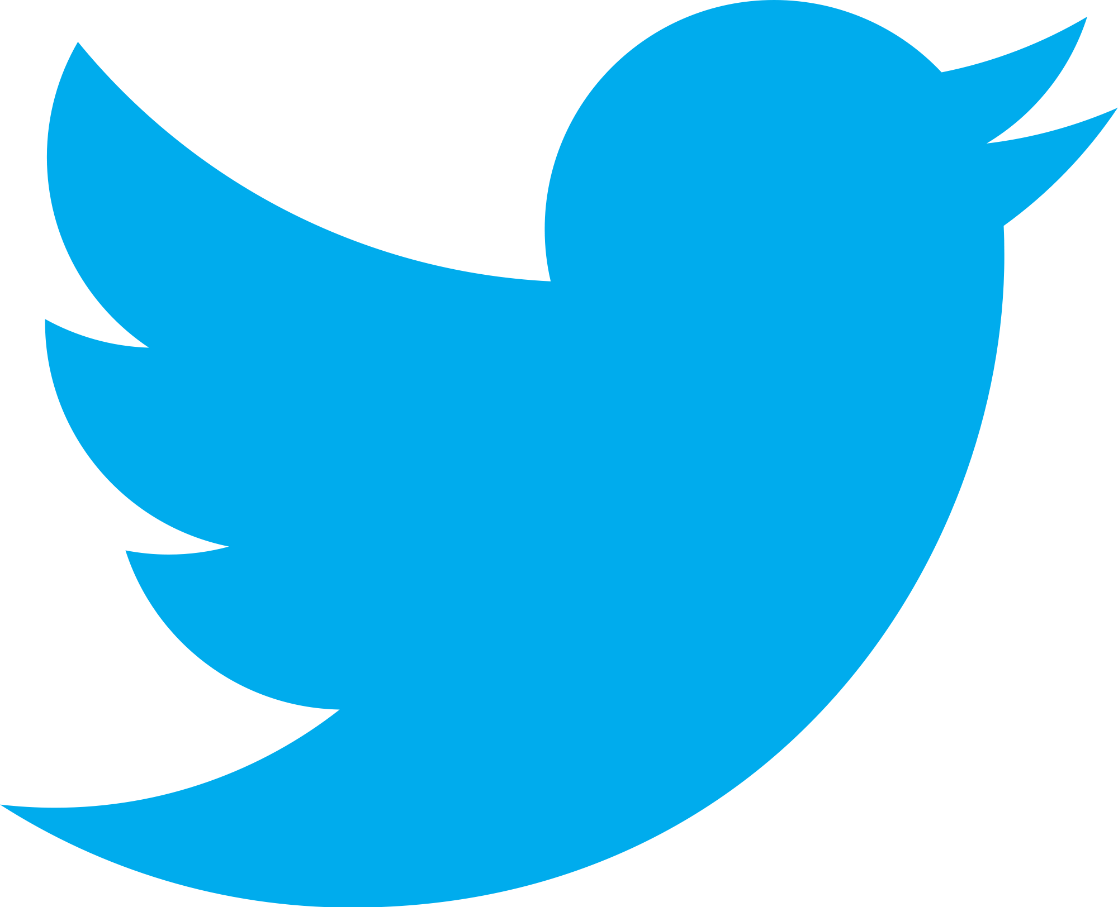 @MakerFaireRome - #MFR14
 https://www.facebook.com/MakerFaireRome

MAKER FAIRE e MAKER FAIRE ROME
Manifestazione nata in America e giunta alla settima edizione, vanta ben due appuntamenti annuali, uno a San Mateo (California) e l'altro a New York. Le Maker Faire negli Stati Uniti sono grandi show dedicati al mondo della creatività tecnologica ma anche occasioni per celebrare il Movimento di chi si appresta a rivoluzionare il mondo: Il Movimento dei Maker, i nuovi "Leonardo" del XXI secolo. Inventori a tutti gli effetti ma anche artigiani sia digitali che tradizionali.
L’edizione Europea di Roma, Maker Faire Rome, accoglie gli innovatori da tutta Europa. Anche quest’anno la Capitale, dopo la prima e fortunatissima edizione 2013, ospiterà la più grande esposizione di progetti legati alla creatività e alla manifattura digitale. Saranno presenti centinaia di progetti provenienti da tutto il mondo, performance dal vivo e panel conference. Tra i progetti esposti l’anno scorso: robot controllati con la forza del pensiero, stampanti 3D, hardware open source, invenzioni geniali e oggetti di design rigorosamente fai-da-te. Organizzata dalla Camera di Commercio di Roma attraverso la sua aziende speciale Asset-Camera, la MFR – inserita nel progetto World Wide Rome volto a rimettere al centro del dibattito sull’innovazione la città di Roma e a favorire la diffusione della cultura dell'innovazione - è parte integrante dell’Innovation Week che si terrà dal 28 settembre al 5 ottobre.

Per ulteriori informazioni:
Ufficio Stampa Rome Maker Faire:
Ilaria Selvaggini – ilaria.selvaggini@closetomedia.it;
Francesca Pollio – francesca.pollio@closetomedia.it
Stefania Canzano – stefania.canzano@closetomedia.it

